Gerichtebezeichnung | Brownies

Menge / Zutaten
20 g Butter
80 g Vanille Couverture
40 g Vollei
40 g Zucker
40 g Baumnüsse
30 g Mehl
Staubzucker

Vorbereitung
-Baumnüsse grob hacken

Zubereitung
-Butter und Couverture schmelzen
-Vollei mit Zucker schaumig schlagen
-Das Butter, Couverture Gemisch dazugeben
-Die Baumnüsse darunter rühren
-Das Mehl ein melieren
-15 Minuten bei 180°C backen
-Auskühlen lassen, schneiden und mit Staubzucker bestreuen

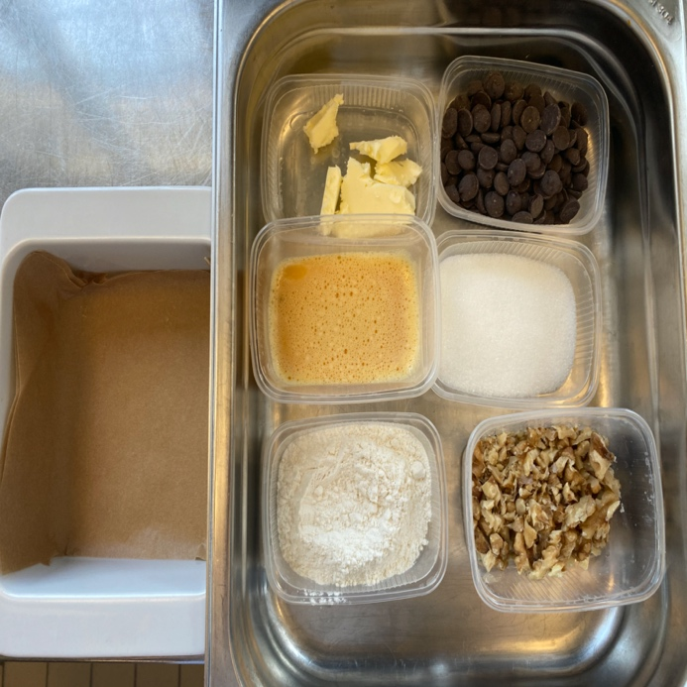 | - Mise en Place komplett fertig machen vor dem Backen
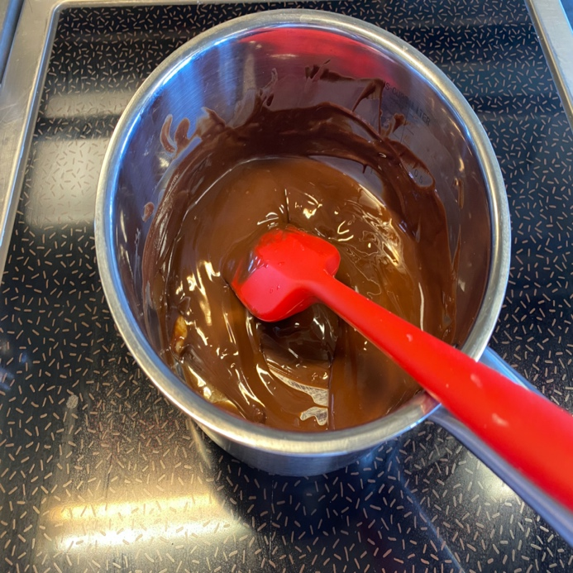 | - Butter und Schokolade zusammen schmelzen
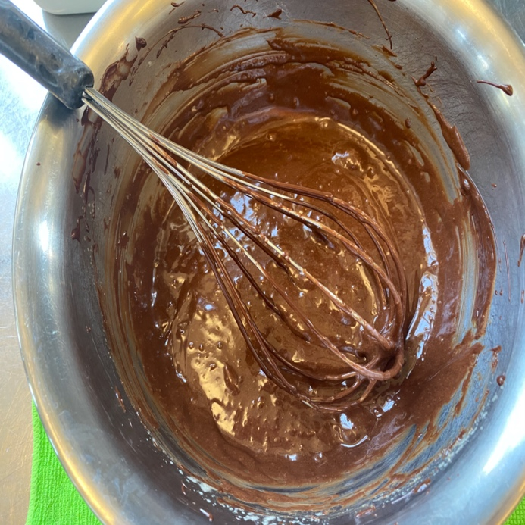 | - Das Butter- Schoggi Gemisch unter die geschlagene Eimasse heben
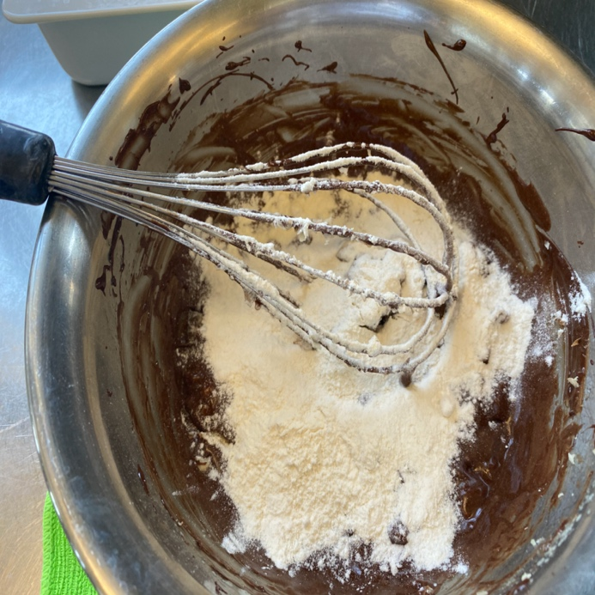 | - Das Mehl und die Baumnüsse vorsichtig darunet melieren
 | - Nach Belieben ausgarnieren

